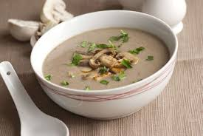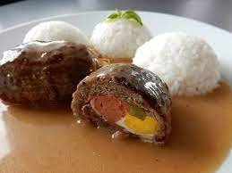

Jídelní lístek 27.6.2022 – 3.7.2022

Pondělí 27.6.2022
Polévka: zeleninová jarní krémová
Vepřové po boloňsku, těstoviny

Úterý 28.6.2022
Polévka: kmínová s vejci
Uzený hovězí jazyk s křenovou omáčkou, houskový knedlík

Středa 29.6.2022
Polévka: s masovou rýží
Přírodní pangas na bylinkách, brambory, obloha

Čtvrtek 30.6.2022
Polévka: kuřecí s kapáním
Španělský ptáček z vepřového masa, rýže/těstoviny

Pátek 1.7.2022
Polévka: krémová houbová
Pašerácké žebírko, brambory

Sobota 2.7.2022
Polévka: zeleninová s vaječnou mlhovinou
Hamburská kýta, houskový knedlík

Neděle 3.7.2022
Polévka: hovězí vývar s nudlemi
Přírodní pečený karbanátek, bramborová kaše, okurka

